“Человек рождается здоровым,
а все его болезни приходят к нему
через рот с пищей” Гиппократ
ПИЩА – это необходимая потребность организма, и обязательное условие существования человека.
Мы чаще всего питаемся тем, что нам нравится по вкусовым качествам, к чему привыкли или, что можно быстро, без труда приготовить. Важно вовремя обратиться к рациональному питанию. Именно ваш пример ляжет в основу будущей культуры питания вашего ребенка. Вы сформируете его первые вкусовые нормы, пристрастия и привычки, от вас будет зависеть его будущее здоровье. Важно правильно организовать питание детей.
Все процессы, протекающие внутри человеческого организма – носят ритмичный характер. Режим питания важен в любом возрасте, особенно велико его значение для детей и подростков.
Регулярное питание призвано обеспечить равномерную нагрузку в системе пищеварения в течение дня. Вот почему в дошкольном возрасте предусматривается 5-х разовый приём пищи через каждые 3-4 часа.
Питание должно быть разнообразным, это служит основой его сбалансированности. Важно формировать у ребенка разнообразный вкусовой кругозор.
В рацион ребёнка необходимо включать все группы продуктов – мясные, молочные, рыбные, растительные;
Еда ребёнка должна быть разнообразной как в течение дня, так и в течение недели. Надо помочь ребёнку “распробовать” вкус разных блюд. Проявите фантазию, боритесь с возникновением у ребёнка консервативностью к еде. Учитывайте индивидуальные особенности ребёнка, возможную непереносимость продуктов.
Количество энергии, поступающей в организм с продуктами, равно количеству энергии, затраченной ребёнком. Еда должна приносить радость! Она служит важным источником положительных эмоций. Замечено, что больше всего наслаждения получает не обжоры, а гурманы, для кого еда – приключение, кто любит пробовать диковинные блюда, знакомится с кухнями разных народов, осваивать новые рецепты и необычные блюда.
Удовольствие от еды напрямую зависит от атмосферы, царящей за столом. Во время еды категорически не рекомендуется обсуждать, любого рода проблемы особенно семейного характера. Все негативные эмоции должны быть забыты, за столом должен царить мири покой.
Помните: “Когда я ем- я глух и нем” и “Лучше молчать, чем говорить”. Последнее касается такого объекта семейной любви, как телевизор.
Пусть с самого раннего возраста у ребенка сформируется представление: семейный стол – место, где всем уютно, тепло и, конечно вкусно!

РОДИТЕЛЯМ НА ЗАМЕТКУ
Домашний рацион должен дополнять, а не заменять рацион детского сада. Знакомьтесь с меню , его ежедневно вывешивают в ДОУ;
- перед поступлением ребёнка в детский сад максимально приблизьте режим питания и состав рациона к условиям детского сада;
- завтрак до детского сада лучше исключить, иначе ребёнок будет плохо завтракать в группе;
- вечером дома важно дать ребёнку именно те продукты и блюда, которые он не получил днем;
- в выходные и праздничные дни лучше придерживаться меню детского еда.
Знание правил этикета всегда отличает воспитанного, культурного, достойного человека, а именно таким мы хотим видеть наших малышей. Соблюдение правил поведения за столом также важно и с точки зрения правильного питания.
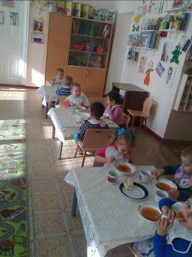
Чем раньше ребёнок узнает правила
поведения за столом, тем скорее они
будут выполняться автоматически,
легко и свободно. Чему вы научите
ребёнка в раннем возрасте,
станется на всю жизнь.
Воспитание культуры поведения
за столом будет более эффективным,
если вы будете мягко, но настойчиво
объяснять ребёнку, почему
так делать нельзя.
Например: если ты будешь
вертеться, ты можешь опрокинуть
тарелку на себя; если ты будешь
сидеть развалившись, то прольёшь
на себя суп из ложки…
Этикету сложно научить лишь постоянным повторением правил поведения. Ребёнок смотрит, как ведут себя взрослые.
Родители! Помните об этом!

КАК ПРАВИЛЬНО СИДЕТЬ ЗА СТОЛОМ:
Садиться за стол можно только с чистыми руками;
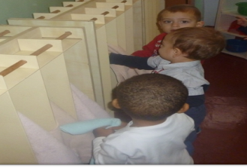

Сидеть надо прямо, не раскачиваясь;
На стол можно положить только запястья, а не локти;
Руки следует держать как можно ближе к туловищу;
Сидя за столом, можно лишь слегка наклонить голову над тарелкой;
Разговаривать во время еды естественно и прилично, особенно во время праздничного застолья, но не с полным ртом.
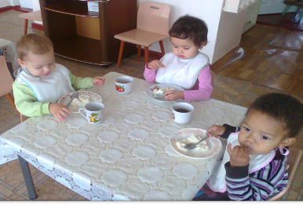

ВО ВРЕМЯ ЕДЫ
Есть размеренно, а не торопливо или чересчур медленно;
Ждать, пока горячее блюдо или напиток остынут, а не дуть на них;
Есть беззвучно, а не чавкать;
Съедать всё, что лежит на тарелке; оставлять пищу некрасиво, но и вытирать тарелку хлебом досуха не следует;
Набирать соль специальной ложечкой или кончиком ножа;
Насыпать сахарный песок в чай или другой напиток специальной ложкой.
Не забывайте пользоваться салфетками!

О ПРАВИЛАХ ПИТАНИЯ

“Чистота – залог здоровья!”, “Мойте руки перед едой!” - старые призывы многих поколений. Показывайте ребенку хороший пример, заботясь о себе, поддерживая себя в ухоженном состоянии и следуя тем же самым привычкам, которые вы хотите научить своего ребенка. Лучшим средством от микробов является регулярное мытьё рук. Научите вашего ребёнка мыть руки каждый раз, когда он приходит с улицы, после пользования туалетом и перед едой, после того, как он поиграет с животными. Когда детям нравится содержать себя в чистоте, они приобретают эту привычку на всю жизнь. Ежедневно помогайте своему ребенку приобретать и закреплять навыки безопасного питания.
Научите вашего ребёнка:
· Соблюдать правила личной гигиены;
· Различать свежие и несвежие продукты;
· Осторожно обращаться с незнакомыми продуктами.
Крепкие зубы – это не только красивая улыбка, это – здоровье ребёнка. Значение здоровых зубов трудно переоценить. Они нужны, чтобы пережевывать пищу.
Вот что надо делать, чтобы зубы у ребенка оставались как можно более здоровыми.
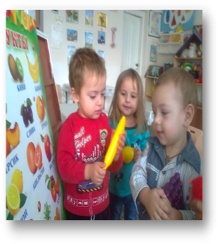
- ежедневно чистить зубы утром
и вечером не менее двух минут.
Чистить зубы надо начинать с того
момента, как прорезался первый зуб.
2. после вечерней чистки зубов ребенку
в рот не должно попасть ни молоко,
ни какая-либо другая пища,
иначе смысл чистки теряется.
допустима только вода, естественно
без сахара.
3.увеличить количество твердой
пищи (яблоки, морковь, груши и т.д.).
Лучше предложить ребёнку
кусочек яблока, чем пюре.
Яблоко и очистит зубы,
и помассирует десны,
снизить количество поступаемых углеводов.
Гораздо лучше для зубов, если ребенок сразу съест целую шоколадку и сразу после этого почистит зубы, чем если он растянет эту шоколадку на целый день.

ВОСПИТАТЕЛЬ: БЕРДНИКОВА В.В.

